1．叶绿体是植物进行光合作用的场所，下列关于叶绿体结构与功能的叙述，正确的是( )
A．叶绿体中的色素主要分布在类囊体腔内
B．H₂O在光下分解为[H]和O₂的过程发生在基质中
C．CO₂的固定过程发生在类囊体薄膜上
D．光合作用的产物——糖类是在叶绿体基质中合成的
解析 叶绿体中的色素主要分布在类囊体薄膜上；H₂O在光下分解的过程是在类囊体薄膜上进行的；CO₂的固定和糖类的合成属于暗反应过程，是在叶绿体基质中进行的。
答案 D
- 下列有关叶绿体及光合作用的叙述，正确的是( )
A．破坏叶绿体外膜后，O₂不能产生
B．植物生长过程中，叶绿体内各种色素的比例保持不变
C．与夏季相比，植物在冬季光合速率低的主要原因是光照时间缩短
D．离体的叶绿体基质中添加ATP、[H]和CO₂后，可完成暗反应
解析 光反应产生O₂的部位在叶绿体类囊体的薄膜上，破坏叶绿体外膜后不妨碍O₂的产生，A错误；植物在衰老过程中叶绿素的比例下降，B错误；与夏季相比，植物在冬季光合速率低的主要原因是温度下降，光合色素被破坏，C错误；完成暗反应需要相应的物质ATP、[H]、CO₂和酶，在离体的叶绿体基质中添加ATP、[H]和CO₂后，满足相应的条件，可完成暗反应。
答案 D
3．下列有关光合作用的几个实验，不可能出现的实验结果是( )
选项 | 实验操作处理 | 实验结果
A | 绿叶移至玻璃罩内供应14CO2检验放射性 | 叶内淀粉含¹⁴C
B | 绿叶叶绿素―→检验吸收光谱 | 吸收了红光和蓝紫光
C | 绿叶色素溶液加碘液检验 | 溶液不呈蓝色
D | 绿叶处理后的绿叶碘蒸气检验 | 遮光处不呈蓝色
解析 淀粉中的C来自参与光合作用的CO₂；叶绿素主要吸收红光和蓝紫光；只含色素的提取液在光下不能合成淀粉，故加碘液检验时溶液不呈蓝色；由于实验前没有对绿叶进行饥饿处理，绿叶中可能仍留有淀粉，故用碘蒸气检验遮光处时可能呈蓝色。
答案 D
4．如图表示叶绿体中色素吸收光能的情况。据图判断，以下说法不正确的是( )
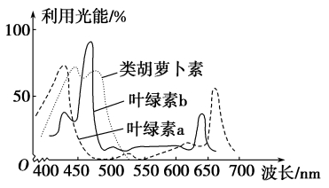
A．由图可知，类胡萝卜素主要吸收400～500 nm波长的光
B．用450 nm波长的光比600 nm波长的光更有利于提高光合作用强度
C．由550 nm波长的光转为670 nm波长的光后，叶绿体中C₃的量增加
D．土壤中缺乏镁时，植物对420～470 nm波长的光的利用量显著减少
解析 类胡萝卜素主要吸收400～500 nm波长的光，A正确；据图可知，用450 nm波长的光比600 nm波长的光更有利于提高光合作用强度，B正确；由550 nm波长的光转为670 nm波长的光后，色素吸收光能增强，光合作用增强，C₃还原加速，叶绿体中C₃的量将减少，C项错误；叶绿素b主要吸收420～470 nm波长的光，缺镁时叶绿素合成减少，所以此波段的光的利用量显著减少，D正确。
答案 C
5.如图所示为叶绿体的结构与功能，下列说法不正确的是( )
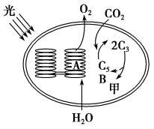
A．光合作用光反应阶段产生[H]的场所是结构A
B．蓝藻细胞内因不含上述结构，所以不能发生图中所示反应
C．ATP在结构A中产生，在结构B中被消耗，能量储存在甲中
D．如果突然停止光照，短时间内C₃的含量将会增加
解析 蓝藻是原核生物，细胞中不含叶绿体，但同样能进行光合作用，也有图示中的光反应、暗反应阶段。
答案 B
6．下图所示为甘蔗一叶肉细胞内的系列反应过程，下列有关说法正确的是( )
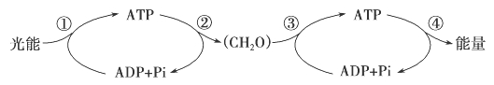
A．过程①中叶绿体中的四种色素都主要吸收蓝紫光和红光
B．过程②只发生在叶绿体基质，过程③只发生在线粒体
C．过程①产生[H]，过程②消耗[H]，过程③既产生又消耗[H]
D．若过程②的速率大于过程③的速率，则甘蔗的干重就会增加
解析 从题图示看出，过程①为光反应，叶绿体中的叶绿素主要吸收蓝紫光和红光，而类胡萝卜素则吸收蓝紫光；过程②为暗反应，只发生在叶绿体基质，过程③为呼吸作用，发生在细胞质基质和线粒体；过程①光反应产生[H]，过程②暗反应消耗[H]，过程③呼吸作用既产生又消耗[H]；过程①和过程②的速率大于过程③的速率，则甘蔗干重才会增加。
答案 C
7．科学家从植物细胞中提取得到叶绿体，将叶绿体膜破坏，分离出基质和基粒，用来研究光合作用的过程。下列条件下不能产生葡萄糖的是( )
选项 | 场所 | 光照 | CO₂ | ATP | [H] | C₃
A | 基质 | － | ＋ | ＋ | ＋ | －
B | 基粒 | ＋ | ＋ | － | － | ＋
C | 基质和基粒 | ＋ | ＋ | － | － | －
D | 基质和基粒 | ＋ | － | － | － | ＋
解析 葡萄糖通过光合作用中的暗反应产生，其场所为叶绿体基质，需要的条件有[H]、ATP、CO₂、C₅、酶等，B项条件中缺少基质，也缺少暗反应需要的酶，故不能产生葡萄糖，B项正确。
答案 B
8．如图为某细胞内生物膜结构的一部分，据图分析正确的是( )
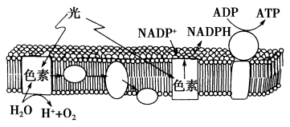
A．图示结构中产生的ATP不能运出所在的细胞器
B．图示的生理过程发生在叶绿体的内膜上
C．图中发生的能量转换是：光能→活跃的化学能→稳定的化学能
D．该生物膜上的色素有四种，含量最少的色素在层析液中的溶解度最小
解析 光合作用合成的ATP不能运出所在的细胞器，仅仅用于暗反应，A正确；水的光解发生在类囊体薄膜上，B错误；图中发生的能量转换是光能转化成活跃的化学能，C错误；该生物膜上的色素有四种，含量最少的色素是胡萝卜素，在层析液中的溶解度最小的是叶绿素b。
答案 A
9．下列物质与植物光合作用的关系，错误的是( )
选项 | 物质 | 主要生理作用
A | ATP | 参与暗反应过程
B | 酶 | 只有光反应阶段需要酶的催化
C | 叶绿素 | 捕获光能
D | H₂O | 参与O₂和(CH₂O)的形成
解析 光合作用中光反应和暗反应阶段都需要酶的催化。
答案 B
10．利用溴甲酚紫指示剂检测金鱼藻生活环境中气体含量变化的实验操作如下，相关叙述不正确的是( )
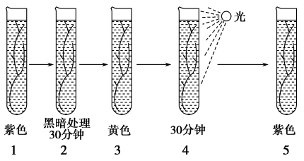
A．黑暗处理的目的是使金鱼藻不进行光合作用
B．溴甲酚紫指示剂变为黄色是因为溶液pH减少
C．图中实验操作3～5能证明光合作用吸收CO₂
D．该实验可证明呼吸作用释放CO₂，光合作用释放O₂
解析 黑暗处理是为了不让金鱼藻进行光合作用，仅进行呼吸作用，产生二氧化碳，使溶液pH减小，A、B正确；实验操作3～5显示经光照后溶液由黄色又变为紫色，说明在光下植物进行光合作用吸收了CO₂，C正确；该实验结果没有显示氧气的变化，不能证明光合作用释放O₂，D错误。
答案 D
考点三 叶绿体中色素的提取和分离
11．为探究土鸡蛋蛋黄一般比饲料鸡蛋蛋黄颜色要深的原因，有人做了叶绿体和两种蛋黄中色素提取与分离的实验，另外还比较了两种蛋黄中色素提取物质的吸收光谱，结果如下图所示。据此可知土鸡蛋与饲料鸡蛋蛋黄中所含有色素种类及含量的关系是( )
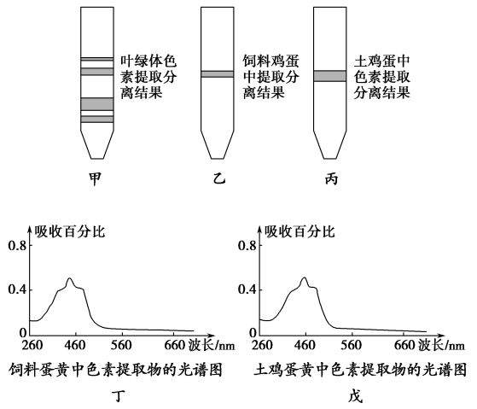
A．色素种类不同，但总的含量相同
B．色素种类相同，但总的含量不同
C．色素种类和含量均不相同
D．色素种类和含量均相同
解析 甲图中由下到上分别是叶绿素b、叶绿素a、叶黄素、胡萝卜素，乙丙图中对应甲图中的叶黄素，并且色素带的宽度不一样，说明其含量不同；通过丁、戊图，叶黄素主要吸收蓝紫光，可知两种色素的种类是相同的。故B正确。
答案 B
12．如图为水稻新鲜绿叶的四种光合色素在滤纸上分离的情况，以下说法正确的是( )
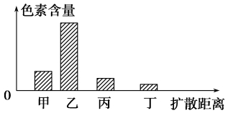
A．在分离色素时加入碳酸钙的目的是防止滤液挥发
B．在收获季节，水稻叶片中色素含量是(甲＋乙)＜(丙＋丁)
C．四种色素都能溶解在层析液中，乙色素的溶解度最大
D．四种色素中，丙和丁主要吸收红光
解析 本题考查对绿叶中色素的提取和分离实验的理解。明确滤纸条上不同种类色素的分布和不同生物细胞内所含色素的特点，便可轻松解题。依柱状图中扩散距离可推知，甲为叶绿素b，乙为叶绿素a，丙为叶黄素，丁为胡萝卜素。在提取色素时，加入碳酸钙的目的是防止研磨过程中叶绿素被破坏；在水稻的收获季节，叶绿素(甲＋乙)的含量小于类胡萝卜素(丙＋丁)的含量；丁色素在层析液中的溶解度最大，故扩散距离最远；叶绿素(甲＋乙)主要吸收蓝紫光和红光，类胡萝卜素(丙＋丁)主要吸收蓝紫光。
答案 B
13．图1表示植物的某个叶肉细胞中的两种膜结构以及在这两种膜上发生的生化反应；图2为某种细胞器的模式图。请回答下列问题。
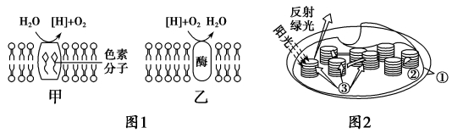
(1)图1中膜结构________(填“甲”或“乙”)中的反应会发生在图2中，发生的场所是图2中的________(填标号)，图1中膜结构________(填“甲”或“乙”)中的反应昼夜不停。
(2)该叶肉细胞中，除了图1所示的两种膜结构所属的细胞器外，还有________具有双层膜结构；除了图2所示结构中含有色素外，还有________也含有色素。
(3)若图1中膜结构甲释放的O₂的量与膜结构乙需要的O₂的量相等，表明此时叶肉细胞的光合作用速率________(填“＜”、“＝”或“＞”)呼吸速率。
(4)图2中②处含有与光合作用________反应有关的酶，当光照强度减弱时，②处________(填“C₃”或“C₅”)含量会减少。
解析 识图、析图是解答本题的关键。(1)由图1中膜结构甲中含色素分子及能发生水的分解反应可以确定，膜结构甲为叶绿体的类囊体薄膜(同图2中的③)；细胞呼吸昼夜不停，光合作用只能发生在光下。(2)叶肉细胞中具有双层膜的结构有线粒体、叶绿体和细胞核；含有色素的结构有叶绿体和液泡。
(3)叶肉细胞中光合速率等于细胞呼吸速率时，叶绿体产生的氧气的量正好与线粒体消耗的氧气的量相等。(4)图2中②是叶绿体基质，即发生暗反应的场所，光照强度会影响光合作用的光反应，光强减弱，光反应减弱，ATP、[H]的产量减少，C₃的还原速率下降，C₅的含量减少。
答案 (1)甲 ③ 乙 (2)细胞核 液泡 (3)＝ (4)暗 C₅
14．气孔是植物叶片与外界进行气体交换的主要通道，其张开程度用气孔导度来表示，它反映了单位时间内进入叶片单位面积的CO₂量。下表是植物Ⅰ和植物Ⅱ在一天中气孔导度[单位：(mmolCO₂·m^{－2}·s^{－1})]的变化情况。请分析回答下列问题。
时刻 | 0：00 | 3：00 | 6：00 | 9：00 | 12：00 | 15：00 | 18：00 | 21：00 | 24：00
植物Ⅰ | 38 | 35 | 30 | 7 | 2 | 8 | 15 | 25 | 38
植物Ⅱ | 1 | 1 | 20 | 38 | 30 | 35 | 20 | 1 | 1
(1) 请在坐标图中画出植物Ⅰ和植物Ⅱ一天中气孔导度的变化曲线。
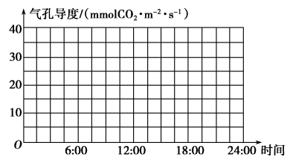
(2)据表分析可知，一天中植物Ⅰ和植物Ⅱ吸收CO₂的主要差异是___________________________。
(3)沙漠植物的气孔导度变化更接近于植物__________，影响其光合强度的主要环境因素除了水和CO₂浓度之外，还有________(写出两种即可)等。
(4)下图表示植物叶肉细胞中发生的物质代谢过程(①～④表示不同过程)。
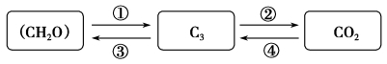
凌晨3：00时，植物Ⅰ和植物Ⅱ都能进行的生理过程有________(填图中序号)。过程①产生的C₃的具体名称是__________，过程③除需要酶的催化外还需要________等物质的参与。
解析 经过长期的自然选择，沙漠植物形成了白天利用夜间吸收并储存的二氧化碳进行光合作用的特点，这样可以有效地避免白天气孔张开导致水分的大量丢失。凌晨3：00时没有光照，因此植物Ⅰ和植物Ⅱ都不能进行光合作用，只能进行呼吸作用，即图中的①②；过程①产生的C₃的具体名称是丙酮酸。
答案 (1)如图
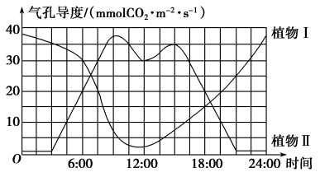
(2)植物Ⅰ主要在夜间吸收CO₂，植物Ⅱ主要在白天吸收CO₂
(3)Ⅰ 光照、温度、无机盐等(任答两项即可)
(4)①② 丙酮酸 [H]和ATP
15.下图甲表示某绿色植物光合作用的部分过程，图中A、B、C表示三种化合物，图乙表示在密封恒温小室内测定的该植株上一组幼叶和成熟叶光合作用强度与光照强度间的关系图。据此回答下列问题。
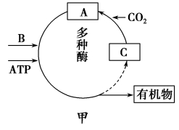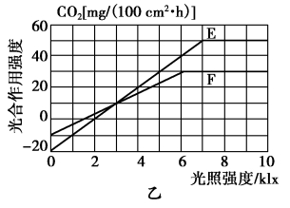
(1)图甲所示过程发生的场所为________，图中B物质的作用是________。A、B、C中可循环利用的是________。
(2)图乙中曲线E代表________(填“幼叶”或“成熟叶”)的光合作用强度。当光照强度为0 klx时，E组叶肉细胞中能产生[H]的场所是_______________________。
(3)图乙中光照强度为3 klx时，相同时间内，等面积的E、F两组叶片合成葡萄糖的质量之比为________。光照强度为8 klx时，F组叶片的光合作用速率小于E组的，主要限制因素有_____________。
(4)若给植物只提供含¹⁸O的C¹⁸O₂，一段时间后，植物周围空气中出现了¹⁸O₂，请用文字或图解简要说明该现象的原因：____________。
解析 (1)据图甲可知该图表示暗反应，发生在叶绿体基质；A、B、C分别是C₃、[H]、C₅，[H]为暗反应中的还原剂。(2)由图乙可知，E组呼吸作用强度大于F组，所以E组代表幼叶。光照强度为0 klx时，叶片可以通过呼吸作用产生的[H]，其场所有细胞质基质、线粒体基质。(3)由于计算的是比值，因此可不用转换成葡萄糖的质量，而用二氧化碳的消耗总量代替。时间设定为1 h，面积设定为100 cm²，因此光照强度为3 klx时，1 h100 cm²，的E组叶片消耗的二氧化碳总量为20＋10＝30(mg)同样情况下F组叶片消耗的二氧化碳总量为10＋10＝20(mg)，因此合成葡萄糖的质量之比为3∶2。(4)若给植物只提供含¹⁸O的C¹⁸O₂，C¹⁸O₂参与光合作用的暗反应，其中的¹⁸O进入葡萄糖，含¹⁸O的葡萄糖经呼吸作用产生的水分子中也含¹⁸O，这样的水分子再参与光合作用被水解，产生的氧气就含有¹⁸O。
答案 (1)叶绿体基质 作还原剂 C (2)幼叶 细胞质基质、线粒体基质 (3)3∶2 叶绿体中色素的含量、光合作用相关酶的含量 (4)C¹⁸O₂→
HO→¹⁸O₂

